DUOMENŲ SĄRAŠO PREVENCINIŲ PROGRAMŲ ĮGYVENDINIMO DUOMENYS PATEIKIMO, PILDYMO IR ATSISKAITYMO INSTRUKCIJA

BENDROJI INFORMACIJA

- „Prevencinių programų įgyvendinimo duomenys“ ataskaita ugdymo įstaigoje turi būti patvirtinta iki einamųjų mokslo metų lapkričio 3 d.
- Duomenys teikiami už praėjusius mokslo metus.
- Duomenis teikia bendrojo ugdymo mokyklos, profesinio mokymo įstaigos ir ikimokyklinio ugdymo įstaigos. Pildo tik bazinė mokykla.
- Jeigu mokykla turi skyrių, skyrius duomenų atskirai neteikia. Skyriaus įgyvendinamų prevencinių programų duomenis prie savo duomenų prideda bazinė mokykla ir pateikia vieną, bendrą ataskaitą.
- Formos pildymo ir atsiskaitymo klausimais konsultuoja Rimantas Pikšrys, el. paštas rimantas.piksrys@nsa.smsm.lt

PATEIKIMO TVARKA

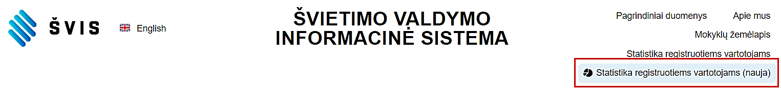
- Interneto svetainėje www.svis.smm.lt spauskite nuorodą „Statistika registruotiems vartotojams (nauja)“.

- Atidaryto „IBM Cognos Analytics” lango viršutiniame dešiniajame kampe spauskite „žmogeliuko“ figūrą ir „Prisijunkite“ :
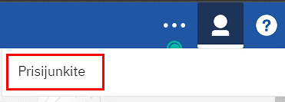

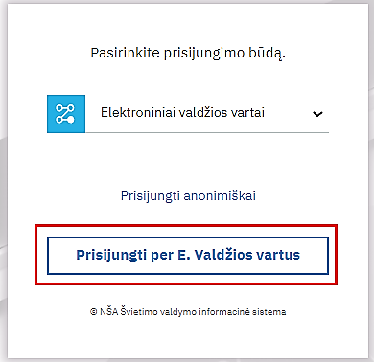
- Naujame lange spauskite „Prisijungti per E. Valdžios vartus” ir atlikite toliau nurodytus veiksmus:

- Paskutiniame prisijungimo etape pasirinkite „Prisijungimo vardą”:
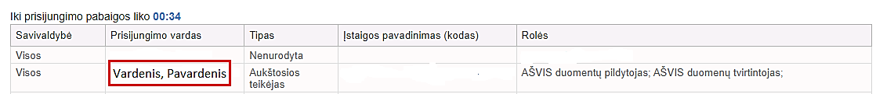

- Sėkmingai prisijungus prie ŠVIS atidaryto „IBM Cognos Analytics” lango, viršutiniame kairiajame lange pateikiamas pagrindinis meniu:
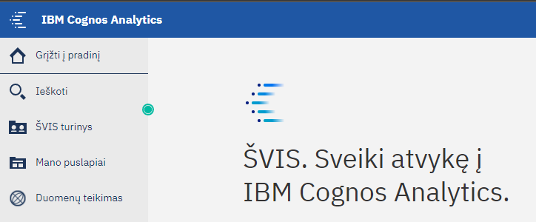

- Norėdami pateikti Prevencinių programų įgyvendinimo duomenys ataskaitos duomenis:
6.1. Spaudžiate Duomenų teikimas
  - Jeigu esate tik institucijos duomenų pildytojas:
    - Skiltyje „Jūs turite užpildyti šias formas“ matysite nuorodas į statistikos duomenų sąrašus, kuriuos reikia užpildyti;
    - Užpildę atitinkamus duomenų sąrašus paspauskite „Išsaugoti“ ir „Teikti tvirtinimui“.
  - Jeigu esate tik institucijos duomenų tvirtintojas:
    - Skiltyje „Jūs turite patvirtinti šias formas“ matysite nuorodas į statistikos duomenų sąrašus, kurių duomenis pildytojas jau pateikė tvirtinimui ir kuriuos reikia patvirtinti. Nuorodos bus matomos tik tada, kai pildytojas bus paspaudęs mygtuką „Teikti tvirtinimui“.
  - Jeigu institucijoje esate ir duomenų pildytojas, ir duomenų tvirtintojas:
    - Skiltyje „Jūs turite užpildyti šias formas“ matysite nuorodas į statistikos duomenų sąrašus, kuriuos reikia užpildyti ir patvirtinti.

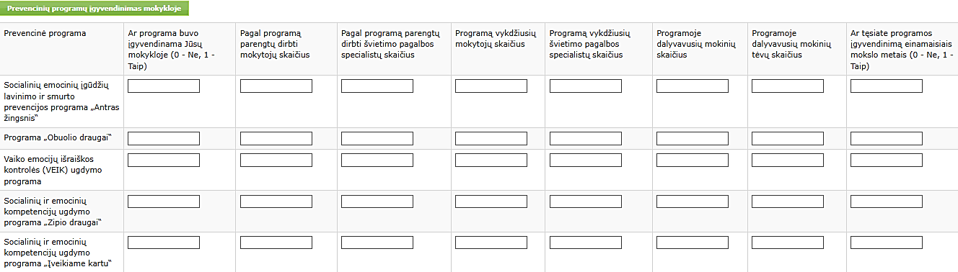
- Atsidarius formą Prevencinių programų įgyvendinimo duomenys matysite 16 šiuo metu patvirtintų prevencinių programų. Reikia teikti duomenis tik apie sąraše esančias, patvirtintas, programas.

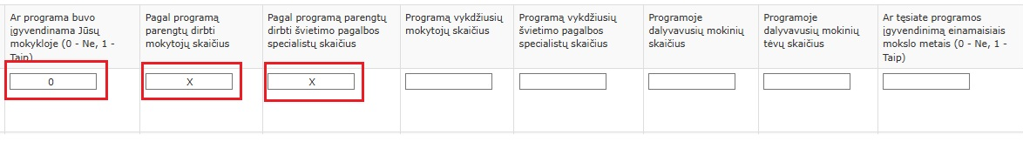
- Jei mokykla į pirmą klausimą atsakė „Ne“, tuomet pildomi tik stulpeliai „Pagal prevencinę programą parengtų dirbti mokytojų skaičius“ ir „Pagal prevencinę programą parengtų švietimo pagalbos specialistų skaičius“.

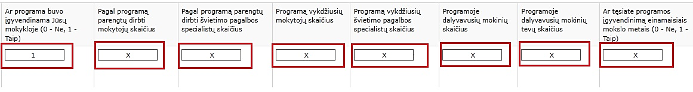
- Jei mokykla į pirmą klausimą atsakė „Taip“, reikia užpildyti visus stulpelius.

DUOMENŲ TEIKIMO FORMOS PILDYMO PAAIŠKINIMAI

- Formoje „Prevencinių programų įgyvendinimo duomenys“ yra tik viena lentelė.
- Užpildžius lentelės duomenis, reikia spausti apačioje mėlyną mygtuką „Išsaugoti“.
- Pirmiausia reikia užpildyti visus duomenis, juos išsaugoti, o tada spausti mygtuką „Teikti tvirtinimui“ arba „Tvirtinti“.
- Jei mokykla į pirmą klausimą atsakė „Ne“, pildomi tik stulpeliai „Pagal prevencinę programą parengtų dirbti mokytojų skaičius“ ir „Pagal prevencinę programą parengtų švietimo pagalbos specialistų skaičius“.
- Jei mokykla į pirmą klausimą atsakė „Taip“, reikia užpildyti visus stulpelius.
- Reikia teikti duomenis tik apie sąraše esančias, patvirtintas, programas. Jeigu mokykla vykdė prevencines programas, projektus ne iš patvirtinto sąrašo, šių duomenų teikti nereikia.

ATSISKAITYMO TVARKA

- Teisingai užpildytą ir patikrintą statistinę formą institucijos atsakingas darbuotojas išsaugo ir patvirtina.
- Jei patvirtinęs statistinę formą institucijos atsakingas darbuotojas pastebi joje klaidų, tuomet savivaldybių ir nevalstybinės mokyklos turi kreiptis į savo savivaldybės atsakingus asmenis dėl statistinės formos atšaukimo.
- Valstybinės mokyklos, norėdamos atšaukti statistinę formą, turi kreiptis į 11 punkte nurodytus Nacionalinės švietimo agentūros (toliau – NŠA) kontaktinius asmenis.
- Visoms savivaldybėje veikiančioms bendrojo ugdymo mokykloms užpildžius ir patvirtinus šią formą, savivaldybės atsakingas darbuotojas jas patikrina, ir, jei randa netikslumų – atšaukia institucijos patvirtintą ataskaitą bei praneša institucijai, kad ją reikia taisyti.
- Kai savivaldybės atsakingas darbuotojas patikrina visų mokyklų patvirtintus duomenis ir klaidų neberanda, tuomet informuoja apie tai elektroniniu paštu 11 punkte nurodytą atsakingą NŠA darbuotoją.
- Jeigu savivaldybėms atsiskaičius statistinę formą NŠA darbuotojas ras netikslumų, jis informuos savivaldybės atsakingą darbuotoją, kuris atšauks nurodytų institucijų patvirtintus duomenis ir praneš nurodytoms institucijoms, įpareigodamas ištaisyti netikslumus. Kai visos klaidos bus ištaisytos ir ataskaitos vėl patvirtintos, savivaldybės atsakingas darbuotojas pakartotinai informuos apie galutinius rezultatus 11 punkte nurodytu el. paštu NŠA atsakingą darbuotoją. Jeigu NŠA darbuotojas neras netikslumų patvirtintose ataskaitose – bus laikoma, kad savivaldybė statistinę formą atsiskaitė.
- Institucijos pildytojas arba tvirtintojas visais formos pildymo, tvirtinimo ir atsiskaitymo klausimais konsultuojasi su teritoriškai įstaigai priskirtos savivaldybės atsakingu darbuotoju.
- Savivaldybės darbuotojas visais formos pildymo, tvirtinimo ir atsiskaitymo klausimais konsultuojasi su 11 punkte nurodytu NŠA atsakingu darbuotoju.
- Jei valstybinėms mokykloms atsiskaičius statistinę formą NŠA darbuotojas ras netikslumų, jis atšauks statistinės formos atsiskaitymą ir apie klaidas informuos institucijos atsakingą darbuotoją įpareigodamas ištaisyti netikslumus. Kai visos klaidos bus ištaisytos ir ataskaitos vėl patvirtintos, valstybinės mokyklos pildytojas arba tvirtintojas pakartotinai informuos apie galutinius rezultatus 11 punkte nurodytu el. paštu NŠA atsakingą darbuotoją. Jei NŠA darbuotojas neras netikslumų patvirtintoje formoje – bus laikoma, kad institucija statistinę formą atsiskaitė.
- Valstybinės mokyklos pildytojas arba tvirtintojas formos pildymo, tvirtinimo ir atsiskaitymo konsultuojasi su 11 punkte nurodytu NŠA atsakingu darbuotoju.
- Šios formos pildymo ir atsiskaitymo klausimais konsultuoja Rimantas Pikšrys, el. paštas rimantas.piksrys@nsa.smsm.lt

